

**Муниципальное бюджетное дошкольное образовательное учреждение города Керчи Республики Крым «Детский сад комбинированного вида №55 «Хрусталик»**

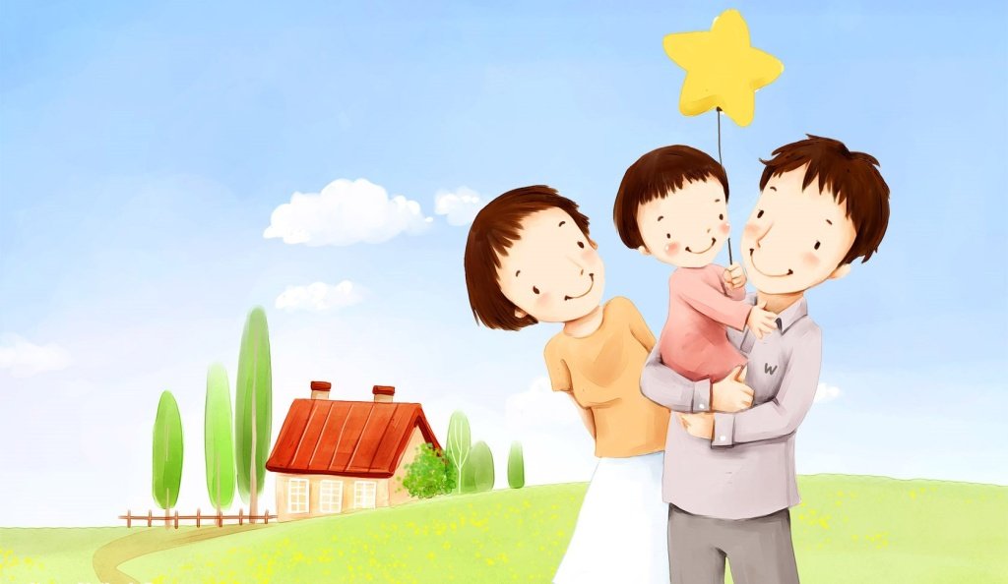

**Пальчиковые упражнения для детей раннего и дошкольного возраста.**

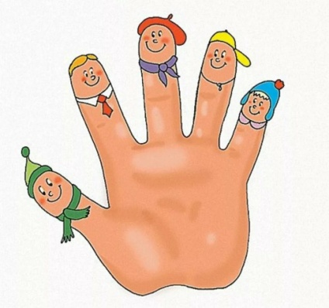

Давно известно, что развитие мелкой моторики связано с развитием левой височной и левой лобной областей головного мозга, которые, в свою очередь, «отвечают» за формирование многих сложнейших психических функций и учебных навыков.

Для определения уровня развития речи детей первых лет жизни разработан следующий метод: ребенка просят показать одни пальчик, два пальчика и три. Дети, которым удаются изолированные движения пальцев, — говорящие дети. Если мышцы пальцев напряжены, пальцы сгибаются и разгибаются только вместе и не могут двигаться изолированно, то это неговорящие дети. До тех пор, пока движения пальцев не станут свободными, развитие речи и, следовательно, мышления будет затруднено.

Систематические упражнения по тренировке движений пальцев наряду со стимулирующим влиянием на развитие речи являются мощным средством повышения работоспособности головного мозга. Развитие пальцевой моторики как бы подготавливает почву для последующего формирования речи. Упражнения с детьми младшего возраста необходимо выполнять 3-5 раз в медленном темпе сначала одной рукой, затем – другой, а в завершение – двумя руками вместе. Указания ребенку должны быть спокойными, доброжелательными и четкими, достаточной точности.

|  |  |  |
| --- | --- | --- |
| **Название упражнение** | **Описание упражнения** | **Внешний вид** |
| **«Зайчик — Кольцо»**  Вышел зайка на крылечко  И в траве нашел колечко.  А колечко не простое:  И блестит, как золотое. | *Упражнение основано на переходе из одной позиции в другую:* *а) пальчики — в кулачок, выдвинуть указательный и средний и развести их в стороны;* *б) большой и указательный*—*соединить в колечко, остальные пальчики развести в стороны.* | http://tvov.ru/tw_files2/urls_1/30/d-29472/29472_html_m385fbe70.png |
| **«Очки»**  Бабушка очки надела  И детишек разглядела.  И детишки очки надели Бабушку разглядели. | Колечки подносят к глазам  Дети повторяют действия за воспитателем | http://tvov.ru/tw_files2/urls_1/30/d-29472/29472_html_380112a.png |
| **«Стол»**  У стола четыре ножки,  Сверху крышка, как ладошка. | *Левую руку сложить в кулачок.*  *Сверху на кулачок опустить ладошку правой руки.*  *Локоть правой руки — параллельно полу.*  *По счету менять положение рук* | http://tvov.ru/tw_files2/urls_1/30/d-29472/29472_html_m2839335b.png |
| **«Стул»**  Ножки, спинка и сиденье — Вот вам стул на удивленье. | *К нижней части тыльной стороны левой ладошки приставить кулачок с подвернутым большим пальцем.*  *По счету менять положение рук.* | http://tvov.ru/tw_files2/urls_1/30/d-29472/29472_html_m35203d5.png |
| **«Грабли»**  Листья падают в саду,  Я их граблями смету. | *Ладошки повернуть к себе; пальчики переплести между собой, выпрямить и тоже направить на себя* | http://tvov.ru/tw_files2/urls_1/30/d-29472/29472_html_2e61562c.png |
| **«Скворечник»**  Скворец в скворечнике живет  И песню звонкую поет. | *Ладошки в вертикальном положении приставить друг к другу, мизинцы прижаты («лодочка»); большие пальцы загнуты внутрь.* | http://tvov.ru/tw_files2/urls_1/30/d-29472/29472_html_m772d131f.png |
| **«Собака»**  У собаки острый носик,  Есть и шейка, есть и хвостик | *Правую ладошку поставить на ребро, тыльной стороной к себе. Большой пальчик поднять вверх. Указательный, средний и безымянный*— *вместе. Попеременно опускать и поднимать мизинец.* | http://tvov.ru/tw_files2/urls_1/30/d-29472/29472_html_m38b9d747.png |
| **«Кошка»**  У кошки ушки на макушке,  Чтоб лучше слышать мышь в норушке. | *Средний и безымянный пальчики упираются в большой.*  *Указательный и мизинец*— *поднять вверх.* | http://tvov.ru/tw_files2/urls_1/30/d-29472/29472_html_mf26bb56.png |
| **«Мышка»**  Серенький комок сидит  И бумажкой все шуршит | *Средний и безымянный пальчики упираются в большой. Указательный и мизинец, согнутые а ду/п, прижать к среднему и безымянному* | http://fs00.infourok.ru/images/doc/169/194836/hello_html_m34bd57c9.png |
| **«Коза»**  Идет коза рогатая  За малыми ребятами. | *Ладошка внутренней стороной — вниз. Указательный пальчик и мизинчик выставить вперед и двигать в разные стороны; средний и безымянный — прижать к ладошке и обхватить большим.* | http://tvov.ru/tw_files2/urls_1/30/d-29472/29472_html_778019bf.png |

**Пальчиковые упражнения для детей старшего дошкольного возраста.**

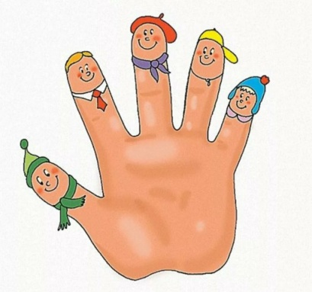

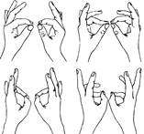**«Колечки с усложнениями»**

Дети, собравшись в кружок, выбирают водящего, под счет которого собирают колечки из пальчиков. Внезапно водящий командует: «Без среднего!» И все игроки продолжают перебор, пропуская средний палец. Затем следует команда: «Без мизинца!» и т.д. Темп счета убыстряется. Тот, кто ошибся, выходит из игры.

**«Обратные колечки»**

В такт счету совершать одновременные разнонаправленные движения левой и правой рукой: левой рукой смыкать большой палец поочередно со средним, безымянным пальцем и мизинцем, а правой, соответственно, — с безымянным, средним и указательным пальцами. Затем следуют движения в противоположном направлении.

**Упражнения на развитие межполушарного взаимодействия.**

В контексте своей профессиональной деятельности каждый воспитатель и психолог хотя бы один раз имел возможность столкнуться с невнимательными, неорганизованными, неспособными сосредоточиться и верно выполнить предложенную работу детьми. В школе такие дети плохо читают, медленно и коряво пишут, делая большое число ошибок, которые взрослые называют «нелепыми». Встречаются и ребята, испытывающие трудности в счете, а также при решении математических задач. В большинстве случаев это не связано с тем, что ребенок не старается или не хочет учиться и быть успешным. Причины этих и многих других проблем учебной деятельности связаны с особенностями анатомического строения мозга (наличием правого и левого полушария) и его функционированием.

Как известно, формирование и развитие функциональной асимметрии полушарий начинает происходить с раннего возраста под влиянием комплекса биологических и социокультурных факторов.

Функциональная асимметрия полушарий является одной из причин существования определенной структуры психики. С ней связаны такие психологические противопоставления, как конкретно-образное и абстрактно-логическое мышление, гибкость и ригидность и т. д. Разная степень выраженности этих психических свойств, уже в значительной мере представленная у ребенка шести лет, формирует склонность к преимущественной опоре на «левополушарный», «правополушарный» или «равнополушарный» типы мышления.

**Правополушарный тип.** Правое полушарие доминирует у старших дошкольников и у первоклассников в начале учебного года. Оно оперирует образами реальных предметов, отвечает за ориентацию в пространстве и восприятие пространственных отношений. Обеспечивает синтетическую деятельность мозга; наглядно-образное, трехмерное мышление, связанное с целостным представлением ситуации и тех изменений в ней, которые желательно получить. Информация, поступившая в правое полушарие, обрабатывается быстро. Доминирование правого полушария определяет наличие невербального, практического интеллекта, способность к рисованию и восприятию гармонии форм и цвета, музыкальный слух, артистичность, успех в спорте.

**Левополушарный тип.** Левое полушарие становится ведущим в конце первого года обучения. Оно оперирует словами, условными знаками, символами; отвечает за счет, письмо; обеспечивает способность к анализу, абстрактное, концептуальное и двумерное мышление. Информация, поступившая в левое полушарие, обрабатывается последовательно, линейно, медленно. Доминирование левого полушария определяет склонность к абстрагированию и обобщению, словесно-логический характер познавательных процессов, вербальный, теоретический интеллект.

**Равнополушарный тип.** Отсутствует ярко выраженное доминирование одного из полушарий. Это обеспечивает их синхронную деятельность в выборе стратегии мышления.

С помощью определенных мозговых структур (в первую очередь, мозолистое тело) правое и левое полушарие связаны с организацией движения в противоположной стороне тела, а также с приемом и переработкой всей зрительной, слуховой, тактильной, кинестетической информации, поступающей из противоположной половины тела. Такое разделение функций обеспечивает взаимную дополняемость работы полушарий. Отсутствие же слаженности в их работе – основная причина трудностей в учебе, в том числе и связанных с дисграфией, дислексией и аккалькулией (нарушением процесса формирования навыков письма, чтения, счета).

Развитие межполушарного взаимодействия является основой интеллектуального развития ребенка.

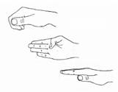**«Кулак-ребро-ладонь».**

Цель: развитие межполушарного взаимодействия (мозолистого тела), произвольности и самоконтроля.

Ребенку показывают три положения руки на плоскости пола, последовательно сменяющих друг друга. Ладонь на плоскости, ладонь сжатая в кулак, ладонь ребром на плоскости стола, распрямленная ладонь на плоскости стола. Ребенок выполняет движения вместе с инструктором, затем по памяти в течение 8-10 повторений моторной программы. Упражнение выполняется сначала правой рукой, потом — левой, затем — двумя руками вместе. При затруднениях в выполнении инструктор предлагает ребенку помогать себе командами («кулак-ребро-ладонь»), произносимыми вслух или про себя.

**«Лезгинка».**

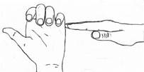

Цель: развитие межполушарного взаимодействия (мозолистого тела), произвольности и самоконтроля.

Ребенок складывает левую руку в кулак, большой палец отставляет в сторону, кулак разворачивает пальцами к себе. Правой рукой прямой ладонью в горизонтальном положении прикасается к мизинцу левой. После этого одновременно меняет положение правой и левой рук в течение 6-8 смен позиций. Необходимо добиваться высокой скорости смены положений.

**«Лягушка.**

Цель: развитие межполушарного взаимодействия (мозолистого тела), произвольности и самоконтроля.

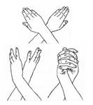Положить руки на стол. Одна рука сжата в кулак, другая лежит на плоскости стола (ладошка). Одновременно и разнонаправленно менять положение рук.

**«Замок».**

Цель: развитие межполушарного взаимодействия (мозолистого тела), произвольности и самоконтроля.

Скрестить руки ладонями друг к другу, сцепить пальцы в замок, развернуть руки к себе. Двигать пальцем, который укажет инструктор. Палец должен двигаться точно и четко. Нежелательно допускать движения соседних пальцев. Прикасаться к пальцу нельзя. Последовательно в упражнении должны участвовать все пальцы обеих рук. В дальнейшем дети могут выполнять упражнение в парах.

**«Зеркальное рисование».**

Цель: развитие межполушарного взаимодействия (мозолистого тела), произвольности и самоконтроля, элиминация зеркального восприятия.

Положить на стол чистый лист бумаги. Взять в обе руки по карандашу или фломастеру. Необходимо рисовать одновременно обеими руками зеркально-симметричные рисунки, буквы. При выполнении этого упражнения почувствуете, как расслабляются глаза и руки. Когда деятельность обоих полушарий синхронизируется, заметно увеличится эффективность работы всего мозга.

**Прописи для двух рук.**

Цель: развитие памяти, внимания, пространственных представлений, мелкой моторики, снижение утомляемости, повышение способности к произвольному контролю.

Эти упражнения состоят из симметричных рисунков, которые надо обводить одновременно двумя руками. Рисовать надо карандашами или фломастерами. Для правильного выполнения задания надо стремиться фиксировать взгляд на центральной линии рисунка, стараясь боковым зрением охватить его целиком.

**Упражнения на развитие пространственного восприятия и мышления.**

Формирование у детей представлений о пространственных отношениях, умения ориентироваться в пространстве, ознакомление с пространственным моделированием играют особую роль в развитии познавательной деятельности ребенка, в совершенствовании его сенсорных, интеллектуальных, творческих способностей. Формирование у ребенка пространственных представлений повышает результативность и качество его деятельности (учебной, продуктивно-творческой, познавательной, трудовой).

**Игра «Найди игрушку» (для детей младшего и среднего дошкольного возраста**).

**Цель игры:** развитие у детей внимательности, сообразительности, находчивости, способности быстро реагировать и выполнять необходимые действия в определенной ситуации; развивать мышление и умение ориентироваться в помещении при помощи полученных команд.

**Оборудование:** небольшая игрушка, например лягушонок, альбомный лист бумаги с нарисованной стрелкой, свисток.

**Ход игры:** воспитатель показывает ребятам игрушечного лягушонка (любого игрушечного персонажа) и просит придумать ему имя, например Сема. Выбирается один ребенок, который будет искать игрушку. Ему объясняют, что Сема очень любит хулиганить, а именно прятаться. Искать игрушку он будет с помощью подсказок «горячо (близко) – холодно (далеко)», которые будет давать наш проказник.

По команде игрок отворачивается и закрывает глаза, а, услышав свисток, идет искать Сему.

Для того чтобы упростить поиск, воспитатель подсказывает ребенку, положив на пол стрелку, указывающую в нужную сторону, а также словами «горячо» или «холодно». Это помогает детям сориентироваться в пространстве. Участнику, нашедшему лягушонка, разрешается спрятать его в следующий раз. Таким образом, водящие в этой игре постоянно меняются.

**Игра «Где спрятан клад?»**

Цель. Развивать пространственно ориентировочные реакции.

Оборудование. Можно использовать всевозможные «преграды»: стулья, пуфики, кубики и т.д. Карта с планом пути. Сюрприз.

**Ход игры.** На участке, в комнате взрослый расставляет препятствия: «реки», «горы», «овраги» и т.д. Инструкция: - Вот перед нами карта, на ней крестиком обозначен клад и есть описание, как его найти. На нашем пути будут встречаться всевозможные препятствия, которые нужно будет преодолевать. И если точно следовать схеме и правильно выполнять задания, обязательно найдём клад. Какой – узнаем, когда его найдём».

Примерное описание «карты»: встаньте в указанное на карте место – старт. Сделайте три шага вперёд и сверните вправо, обойдите «гору» с левой стороны. Повернитесь направо и «переплывите» реку. Идите вперед четыре шага. Затем повернитесь налево и сделайте один шаг. Вперёд сделайте два шага … и т.п. Игра заканчивается после того, как найден ребенком клад-сюрприз.

**Игра «Разведчик»**

Цель: закреплять умение детей ориентироваться в пространстве детского сада в процессе передвижения, учить составлять маршрут своего пути, развивать память.

Оборудование: лист бумаги, карандаш

**Ход игры.** Ребенку дается инструкция: «Ты – разведчик. Тебе нужно  дойти до секретного объекта (кабинета медсестры, логопеда, психолога, кухни),  запомнить  свой путь и все что ты увидишь по пути, и вернуться обратно в штаб (группу)». Возвращаясь в группу, ребенок рассказывает где он шел (поднимался или спускался по лестнице, шел по коридору), какие объекты встречались на его пути, что находилось справа от него, слева от него. В последующем ребенок с моей помощью рисует маршрут своего пути.

***Педагог-психолог МБДОУ №55 «Хрусталик»***